История создания
Картина была написана в 1883 году. На ней изображён Александр Меншиков, фаворит Петра I, который за государственные интриги по приказу Петра II был отправлен в ссылку в Берёзово (в настоящее время в составе Ханты-Мансийского автономного округа). В этой картине проявился дар Сурикова как живописца-историка^{[2]}. Музыкальный и художественный критик Владимир Васильевич Стасов назвал картины «Меншиков в Берёзове», «Утро стрелецкой казни» (1881) и «Боярыня Морозова» (1887) «хоровыми» (то есть многофигурными сценами)^{[2]}.
Замысел картины возник у Сурикова во время тяжёлых дум о прошлом России и переломных периодах её истории^{[1]}. А моментом образной конкретизации послужил один случай в жизни художника, описанный одним из его биографов:
«Лето этого года Суриков с семьёй проводил под Москвой в Перерве. Стояли дождливые дни. Художник сидел в крестьянской избе перед раскольничьей божницей и перелистывал какую-то историческую книгу. Семья собралась у стола в грустном выжидании хорошей погоды. Замутилось окно от дождевых капель, стало холодно, и почему-то вспомнилась Сибирь, снег, когда нет охоты выйти за дверь. Сибирь, детство и необычайная собственная судьба представились Сурикову как бы в одном штрихе; в этой обстановке ему вдруг мелькнуло что-то давно знакомое, как будто он когда-то, очень давно, все пережил и видел и дождь, и окно, и божницу, и живописную группу у стола. „Когда же это было, где?“ — спрашивал себя Суриков, и вдруг точно молния блеснула в голове: „Меншиков! Меншиков в Берёзове! Он сразу представился мне живым во всех деталях, таким, как в картину вписать“»^{[1]}.
Картина впервые была показана в 1883 году на XI выставке Товарищества передвижников и вызвала восторженный приём у всех поклонников Сурикова^{[1]}.
Описание
На картине Меншиков изображён с детьми, которые символизируют смену поколений^{[3]}. Все герои картины погружены в думы о прошлом, Меншиков живёт памятью. Историческая достоверность картины определяется образами людей, изображённых на ней, а также их одеждой и обстановкой избы, полностью соответствующей той эпохе. В образе Меншикова Суриков раскрывает эпоху Петра I^{[1]}.
Меншиков изображён на картине как яркая историческая личность, выходец из народа и баловень судьбы, трагическое напоминание об эпохе самовластия и переворотов. Мастерски написаны дети Меншикова — старшая дочь Мария, прижавшаяся к отцу и глубоко задумавшаяся о чём-то далёком, сын, машинально снимающий воск с подсвечника, и младшая 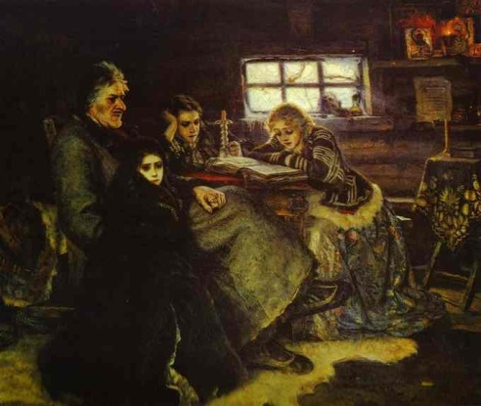дочь, вводящая в композицию жизнеутверждающее начало^{[1]}

